うさぎが声をかけました！ 富山高教組

（１）「うさぎが声をかけました！」について
・ご記入いただいた内容を、組織拡大・強化のとりくみに活用します。
・「分会企画補助」申請の際に併せてご提出いただくと、分会企画に参加した「未組合員」にも補助をすることができます。
・「うさぎが声をかけました！」提出による「お菓子プレゼント企画」について、今年度は行いません。
（２）記入方法
☆「声をかけた人」の氏名（３人まで。１人でもＯＫ）を、上の段の「うさぎ」の「氏名欄」に記入してください。
☆「声をかけられた人」の氏名（１人）を、下の段の「きつね」の「氏名欄」に記入してください。
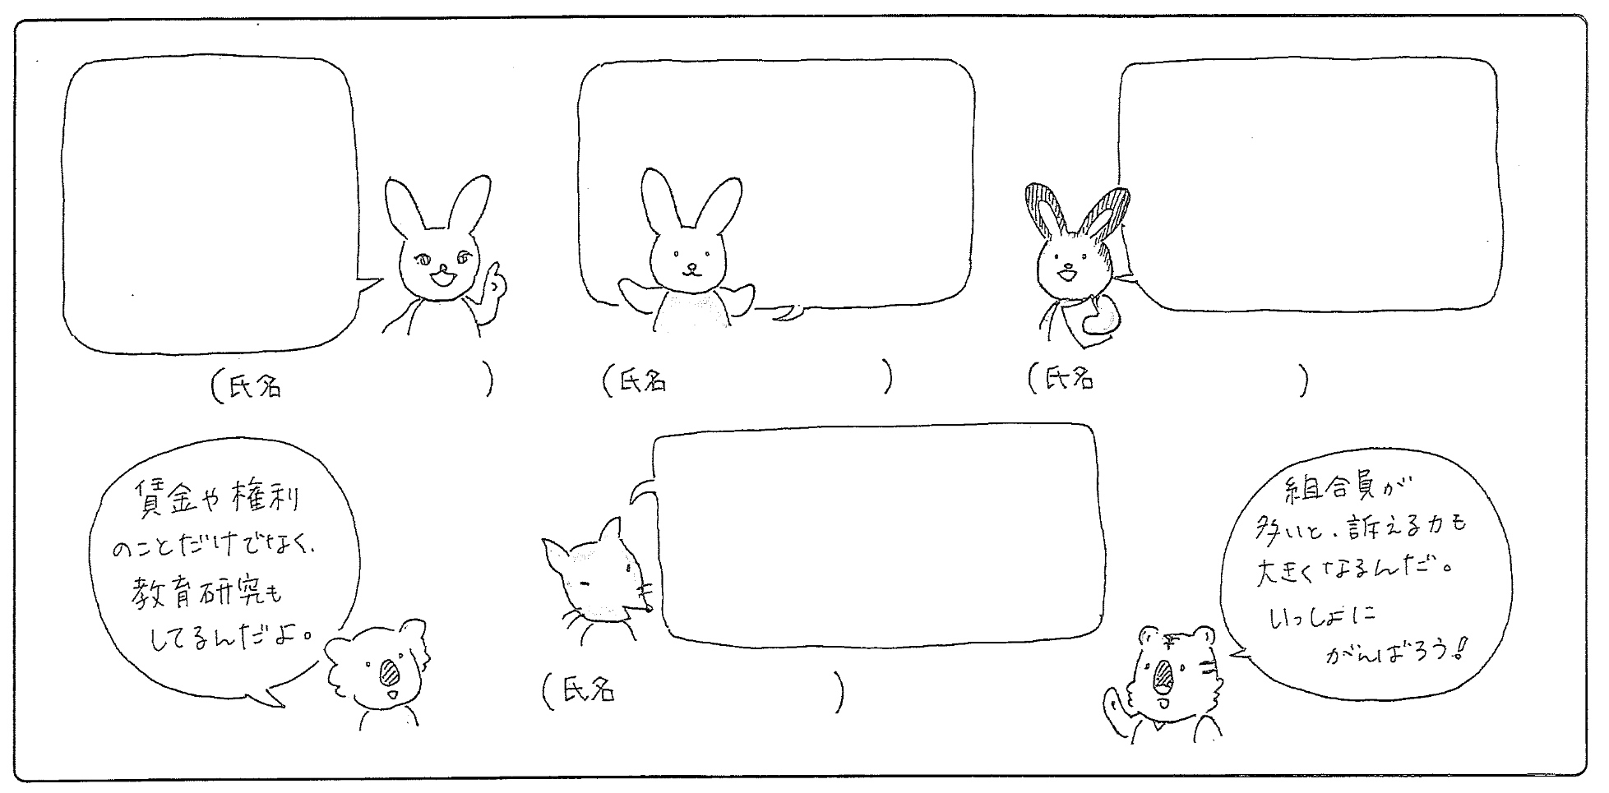
☆ 声かけのやりとりを、「うさぎ」と「きつね」両方の吹き出しに簡潔に記入してください。

★声をかけた次期（ 年 月） ★分会名（ 分会）
※提出方法：高教組書記局に、用紙を提出 or ＦＡＸ（076-432-4124） or 画像をメール添付（t-koukyouso@arrow.ocn.ed.jp）

